Управление образования администрации
Тайшетского района
МКОУ Староакульшетская основная общеобразовательная школа

Технологическая карта урока математики в 1 классе по теме: « Знаки+,-,=»

Учитель начальных классов МКОУ Староакульшетской ООШ
Станкевич Лариса Анатольевна

Предмет: математика
Класс: 1
УМК: « Перспектива».
Уровень: базовый.
Тип урока: получение новых знаний.
Образовательная технология: проблемное обучение.
Тема: «Знаки +, -, =»
Цель:
Формирование математической грамотности через название, значение, составление, чтение знаков +,-,= и нахождение их в математических выражениях.,
Задачи:
образовательные:
развивающие:
воспитательные: способствовать формированию интереса к предмету, воспитывать чувства товарищества и взаимопомощи.

Планируемые результаты:
- предметные: уметь понимать значение знаков +, -, =; читать полученные равенства;
метапредметные
- регулятивные: уметь организовывать своё рабочее место под руководством учителя; определять цель выполнения заданий на уроке;
- коммуникативные: уметь обмениваться мнениями, слушать другого ученика, учителя, обсуждать, делать умозаключения;
- познавательные: уметь самостоятельно выделять и формулировать познавательную цель, сравнивать, группировать;
- личностные: уметь оценивать себя, работать в паре, оценивать товарища, стремиться к повышению культуры речевого общения.
Ресурсы:
Проектор, экран, компьютер, слайды, учебник, тетрадь на печатной основе, карточки со знаками и цифрами, знаки дорожного движения – картинки, раздаточный материал – геометрические фигуры,
Формы работы: фронтальная (Ф), в паре (П), индивидуальная (И)

№ п/п | Этапы урока | Деятельность учителя | Деятельность ученика | Формируемые виды ФГ | Основные компетенции ФГ | наглядность | Хронометраж
I  этап | Организационный этап. | Прозвенел звонок веселый.  Вы начать урок готовы?  Будем слушать, рассуждать,  И друг другу помогать!  - Улыбнемся друг другу. | Дети приветствуют учителя и проверяют готовность к уроку. |  |  |  | 1 мин.
II  этап | Актуализация знаний.  Физминутка | - Прежде, чем мы приступим к работе, предлагаю вам математическую разминку.  - Устный счет  Сосчитайте:  От 1 до 10 и обратно по цепочке;  От 3 до 5 , от 4 до 8;  От7 до 2, от 9 до 5;  Под кустами у реки  Жили майские жуки:  Дочка, сын, отец и мать.  Кто их сможет сосчитать?(4)  Ежик по лесу шел,  На обед грибы нашел:  2 – под березой,  1 – у осины.  Сколько их будет в плетеной корзине? (3)  - Корзина понятий»  - Давайте наполним нашу » Корзину понятий» тем, что узнали на предыдущих уроках.  Спал цветок и вдруг проснулся,  Больше спать не захотел.  Шевельнулся, потянулся,  Взвился вверх и полетел. | Выполняют задание по цепочке  Показывают цифру  Наполняют корзину  предметами с понятиями которых познакомились на прошлых уроках.,  Оценивание смайликами | Задания на развитие логического мышления, внимания  Устные вычисления | информационная | Цифровые лучи  Карточки с цифрами 3,4  Плетеная корзинка  Цифры 1,2,, геометрические фигуры, точка, знаки | 3 мин
III  этап | Самоопределение деятельности. Постановка проблемы. | На доске знаки дорожного движения «Автобусная остановка», «Пешеходный переход»,«Осторожно, дети!» и мат. знаки (+, -, =, 1, 2, 3 )  -Что вы видите на доске? (Знаки)  -Какие? Для чего они нужны и где могут пригодиться?  -Кроме знаков дорожного движения какие знаки знакомы?  - Какие новые?  - Догадались, какая тема сегодняшнего урока? (Знаки плюс, минус, равно)  - Чему вы хотели бы научиться сегодня? (пользоваться знаками: плюс, минус, равно). | Называют знаки ПДД, математические и объясняют, что они обозначают  Оценивание смайликами | Учиться ставить цель, рефлексию, самооценку своей | Информационная компетенция | Знаки ПДД, цифры 1,2,3, знаки =,+,- | 5 мин
IV  этап | Открытие новых знаний.  Поиск решения. | - Знакомство со знаками «плюс» (+), «минус» (–), равно (=).  Практическая работа.  Положите 2 желтых квадрата. -Какой цифрой мы это обозначим? ( 2)  - Добавим ещё 1 зеленый треугольник.  - Рядом положите зеленый треугольник.  А какой цифрой обозначим зеленый треугольник?( 1).  - Фигур стало больше или меньше? Сколько фигур получилось?(3)  - Какими словами можно заменить слово положили? (прибавили, добавили)  - Чтобы записать это выражение в математике используются цифры и математический знак «+». А действие при этом называется сложение.  запись: 2+1  - Плюс – знак добрый, он всем дает, прибавляет и всего становится больше.  .  Рефлексия  - Как называется математический знак, который всем дает, прибавляет, всего становится больше? (Знак плюс)  - Сколько у вас т фигур на столе? (3 фигуры)  Уберите зеленый треугольник. Фигур стало больше или меньше? Сколько фигур осталось? (2 фигуры)  - Слово уберите, тоже можно заменить знаком. Этот математический знак называется – минус.  Запись: 3-1  - Этот знак у всех отбирает, отнимает и всего становится меньше. Действие при этом называется вычитание.  .  Рефлексия  - Как называется математический знак, который у всех отнимает и при этом всего становится меньше? (Знак минус)  - Посмотрите на записи, которые у нас получились. Кто сможет их прочитать? (читают записанные на доске выражения)  Запись: 2+1 3  3 – 1 2  - Какого знака не хватает?  - Чтобы записать слово получится, используют знак равно (=) .  Запись: 2+1=3  3 – 1=2  Такие записи называют выражения.  - Давайте вместе прочитаем выражения, используя новые термины.  - Итак, какие же знаки используют математики, для записи выражений? | Один ученик у доски, остальные на местах  Дети читают выражение вместе с учителем и по одному  Дети читают выражение вместе с учителем и по одному |  | Учебно-познавательная компетенция | Желтые квадраты, зеленый треугольник, цифры 1,2,3, знаки +,-,=
V этап | Применение новых знаний. Реализация проблемы.  Физминутка | - Работа с учебником с.54 №1  - Работа рабочих тетрадях.  Чтобы использовать знаки «+», «-», «=». Нужно научиться их писать.  Открыли тетрадь в клеточку.  Нашли показ  - Знак "+" нужно писать в одной клетке, между двумя цифрами. Посмотрите, как это делаю я. На середине верхней строки клетки мы опускаем линию вниз. У левой стороны клетки находим середину и ведем горизонтальную линию к правой стороне квадрата. (Показываю).  - Давайте все вместе пропишем его в воздухе.  «Я тетрадь свою открою  И наклонно положу.  А ручку я вот так держу.  Сяду прямо, не согнусь,  За работу я возьмусь.»  А теперь все пишем у себя в тетради.  Знак "-" он пишется в одной клетке, между двумя цифрами. Посмотрите как пишу его я. Находим середину левой стороны клетки и ведем горизонтальную линию к правой стороне клетки.  - А теперь пропишем в воздухе вместе со мной. Теперь записываем его у себя в тетрадях.  «Этот пальчик в лес пошел».  Знак «=» это две горизонтальные линии, которые пишутся по середине клетки. Пропишим по воздуху. А теперь в тетради.  Физминутка. «Этот пальчик в лес пошел».  - Поменяйтесь тетрадями со своим соседом. Оцените работу. Посмотрите внимательно, получилось ли прописать красиво, аккуратно? Все ли знаки у вас прописаны через клетку? Если всё верно – зелёный смайлик, если ошибка – жёлтый, если совсем неверно – красный. | Составляют по рисункам рассказ и восстанавливают запись  Прописывают в воздухе, у доски, в тетради  Повторяют за учителем и показывают  Учащиеся обводят их по точечным контурам и пишут с а м о с т о я т е л ь н о  Взаимопроверка |  |  |  | 10 мин
 |  | 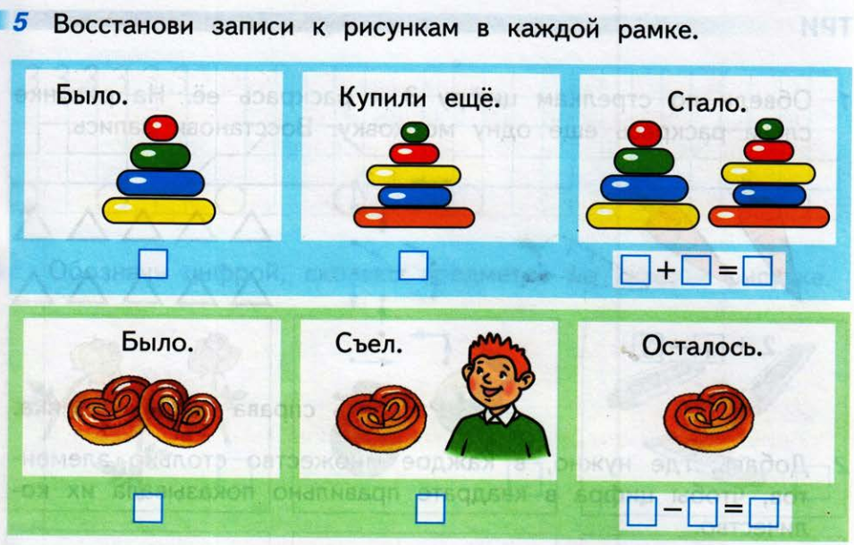  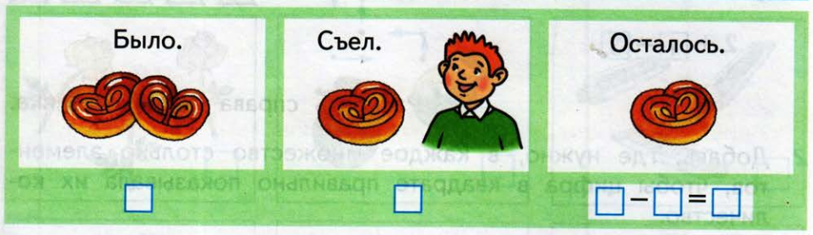  На экране.  Восстановить запись с помощью разрезных цифр и знаков.( работа в парах) | Один ученик выполняет запись на доске. Остальные ребята выполняют на своих местах.  Составляют примеры и работают в парах |  |  | Проектор, цифры, знаки | 5 мин
VI этап | Рефлексия (подведение итогов занятия) | – Давайте вспомним, что мы хотели узнать в начале урока? (Хотели узнать, как пользоваться знаками плюс, минус, равно)  - Вы достигли результата?  – Каким знаком будем пользоваться, если услышим слова: «убежали, убрали»? (Знаком минус)  Действие со знаком «-»? (вычитание)  -Итак, ребята! Ещё раз вспомним как называются данные математические знаки?  А действие со знаком «+»?(сложение)  Действие со знаком «-»? (вычитание)  - Каким знаком будет пользоваться, если услышите слова: «добавили, пришли»? (Знаком плюс)  -А действие со знаком «+»?(сложение)  - А какие это знаки + и – и =? (дорожные или математические)  - С помощью смайликов оцените свою работу на уроке. | Учащиеся оценивают свою деятельность на уроке.  Подсчитывание жетонов за урок |  |  | Веера | 3 мин

